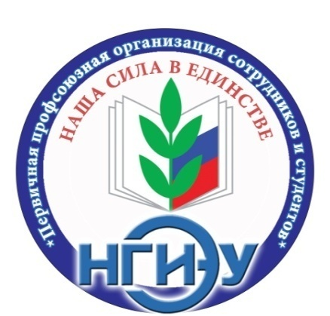 | Первичная профсоюзная организация  Нижегородской областной организации Профессионального союза работников народного образования и науки Российской Федерации в ГБОУ ВО «Нижегородский государственный инженерно-экономический университет»
Уважаемые друзья!
Приглашаем Вас в Санкт-Петербург на празднование Дня Военно-Морского Флота
23.07-27.07.2021 (5 дн./4 ночи)
Стоимость тура: 11300 руб. шк./11500 руб. взр.
Скидка членам профсоюза и членам их семей 5 %
Программа
1-й день
23.07.2021(пятница)
Отправление
14:00 час Нижний Новгород пл.Ленина
15:00 час Дзержинск ДКХ
2-й день
24.07.2021 (суббота)
Встреча с гидом в Санкт-Петербурге (ориентировочно в 08.00)
Завтрак в кафе (порционно)
Загородная экскурсия в Петергоф – загородную императорскую резиденцию, задуманную и основанную Петром I в начале XVIII века. Петергоф по своей роскоши и размаху, по масштабам гидравлических сооружений не имеет аналогов среди исторических дворцово-парковых ансамблей мира. Его великолепные, украшенные скульптурой фонтаны и каскады производят неизгладимое впечатление даже на искушенного зрителя. Экскурсия по Нижнему парку познакомит вас с фонтанным ансамблем, даст возможность насладиться прогулкой по прекрасному парку и посетить один из малых дворцов на его территории. Свободное время в парке .
Возвращение в город.
Размещение в гостинице «Атомпроф» .Гостиница располагается
(Санкт-Петербург, ул. Генерала Хрулева, д. 5; ст. м. «Пионерская»)
Обед в кафе гостиницы (порционно).Свободное время.
3-й день
25.07.2021 (воскресенье)
Завтрак в гостинице
Автобусно-пешеходная обзорная экскурсия по городу познакомит вас с историческими ансамблями набережных и центральных площадей Петербурга (Дворцовой, Исаакиевской, Сенатской). Вы увидите Невский проспект и Адмиралтейство, Марсово Поле и Летний Сад, знаменитые Ростральные колонны на стрелке Васильевского острова, панораму Петропавловкой крепости и многое другое.
Экскурсия в этот день будет необычной, поскольку в последнее воскресенье июня в стране отмечается день создания Военно-Морского флота России: каждый год в этот день в Санкт-Петербурге организуется масштабный "Парад кораблей", благодаря которому этот праздник можно называть одним из самых зрелищных и патриотических. Это невероятно красивый и необычайно сложный в своём исполнении праздник, программа которого из года в год не перестаёт удивлять. В день праздника (обычно с 10.00 до 13.00) будут разведены Литейный, Троицкий, Дворцовый и Благовещенский мосты. А во время выхода на Неву кораблей всех флотов России и появления в небе морской авиации, зрители замирают от восторга!
Весь день на Дворцовой площади проходят открытые концерты военных оркестров и звезд российской эстрады. Завершается этот день, по традиции, праздничным фейерверком.
(!!! Во время проведения праздничных мероприятий автомобильное движение в центре города будет существенно ограничено!)
В ходе экскурсии предусмотрены выходы для фотографирования .
4-й день
26.07.2021 (понедельник)
Завтрак в гостинице
Освобождение номеров (не позднее 12.00 – расчетный час)
Экскурсия на теплоходе (катере) по Неве и малым рекам и каналам - за дополнительную плату 250 руб.
Загородная экскурсия в Кронштадт - удивительный город-цитадель с особой, неповторимой атмосферой.
Расположенный на острове Котлин в Финском заливе, он на протяжении всей своей истории служил морским щитом Санкт-Петербурга. Экскурсия знакомит с городом-крепостью Кронштадт, с его историей, полной подвигов и жестоких трагедий, связанных с Российским Флотом, революционными и военными событиями.
Вы увидите дамбу, соединяющую остров Котлин с материком, гавань порта с кораблями ВМФ, пристани, Петровские доки, обводный канал, пушки времен Екатерины II, Итальянский дворец, оборонительные форты, посетите Морской собор.
Обед в кафе (порционно)
Отъезд Ориентировочно 16:00-17:00 час
5-й день
27.07.2021 (вторник)
Прибытие домой.
Ориентировочно 12:00-13:00 час

В стоимость тура входит:
Проезд на комфортабельном автобусе туристического класса
Проживание в гостинице «Атомпроф»
Питание : 3 завтрака ,2 обеда
Экскурсионное обслуживание
Страховка от ДТП
За дополнительную плату:
Экскурсия на теплоходе(катере) по рекам и каналам Невы.

